Урок по теме “Световые явления”
(8 класс)

Цель урока:
обеспечить в ходе урока повторение основных понятий геометрической оптики, законов распространения, отражения и преломления света; построений изображений в плоском зеркале и изображений, даваемых линзами;
развивать мышление учащихся в ходе решения задач и обсуждения опытов;
воспитывать у учащихся чувство коллективизма;
развивать самостоятельность учащихся, трудолюбие, навыки групповой работы.

Тип урока: урок повторения и коррекции знаний.
Технологии, применяемые на уроке : групповая, игровая , здоровьесберегающая.

Оборудование:
Аквариум, прибор для изучения законов геометрической оптики, колба круглодонная, сосуд с водой, подкрашенной хвойным экстрактом, источник питания демонстрационный, лист черной бумаги;
закопченный металлический шарик, стакан с водой;
экран, линза двояковыпуклая на подставке (F=130 мм), полоска черной бумаги - 6 комплектов;
графопроектор, кодограммы, сигнальные круги;
картина И.Шишкина “Утро в сосновом лесу”, картина В.Поленова “Заросший пруд”, фотография заката солнца у водоема.

Ход урока.

I. Вступительное слово учителя.
Сегодня на уроке я хочу пригласить вас в поход. Но продвижение по маршруту будет проходить несколько необычно - мы разделимся на 4-е группы и каждая из них на время будет выполнять различных физических заданий по оптике. Выполняя эти задания, мы повторим с вами законы распространения, отражения и преломления света, построение изображений в плоском зеркале и изображений, даваемых линзами, поупражняемся в решении задач и поразмышляем над интересными опытами. Каждый набранный балл будет свидетельствовать о «пройденном километре», а в конце урока мы посмотрим, какая из групп окажется самой “выносливой ”, т.е. хорошо разбирающейся в вопросах оптики. Результаты прохождения маршрута мы будем фиксировать в маршрутном листке, который есть у каждой группы. Внесите в неё номер группы и фамилии своих путешественников. Все готовы? Итак, в путь!

II. Физический диктант.
(Учащиеся выполняют диктант на листочках. По окончанию работы первая группа, которая выполнит задание получает очко , остальные группы проверяют правильные ответы. (Правильные ответы проверяются через мультимедийную электронную доску.)

1. Свет в прозрачной однородной среде распространяется ...
2. Угол отражения равен ...
3. Изменение направления распространения света при его прохождении через границу раздела двух сред называется ...
4. Угол преломления, в зависимости от того, из какой среды в какую переходит луч, может быть ...
5. Величину, обратную фокусному расстоянию линзы, называют ... и измеряют в ...
6. Угол между падающим и отраженным лучами составляет 50^{о}. Под каким углом к зеркалу падает свет?
7. Девочка приближается к плоскому зеркалу со скоростью 0,25 м/с. С какой скоростью она движется к своему изображению?
8. На рисунке показано, как изменилось направление светового луча на границе раздела двух сред. Какая среда - 1 или 2 - считается оптически более плотной?
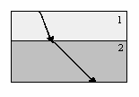
9. Какие из линз непригодны для получения действительных изображений предметов?
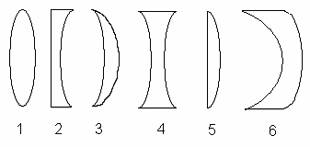

10. На рисунке представлен ход лучей света через линзу. Здесь MN - оптическая ось линзы. Какая из точек, отмеченных на рисунке, является фокусом линзы?
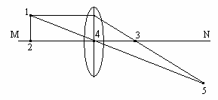
Ответы:
1. прямолинейно
2. углу падения
3. преломлением
4. меньше или больше угла падения
5. оптической силой линзы, в диоптриях
6. 65^{о}
7. 0,5 м/с
8. 1
9. 2, 4, 6
10. 3

Дополнительные вопросы, обсуждение которых возможно при проверке:
к № 2. Что называется углом падения? углом отражения? Что вы можете сказать о расположении падающего, отраженного лучей и перпендикуляра к отражающей поверхности, восставленного в точке падения луча?
к № 7. Каковы особенности изображения в плоском зеркале?
к № 8. Почему среда 1 оптически более плотная?
к № 9. Как вы определили, где рассеивающие линзы, а где собирающие?
к № 10. Какую точку называют фокусом линзы?

(Каждый правильный ответ в диктанте оценивается одним баллом. Общее количество баллов заносится в маршрутный листок.)

III. Первый привал.
Перед привалом отдохнём немного, устроив физкультминутку.
Упражнения стоя.
1. Поднять руки вверх, отводя ногу назад, сделать вдох, вернуться в исходное положение (основная стойка — выдох). То же самое другой ногой.
2. Ноги на ширине плеч, руки на поясе. 1-2 — развести локти в стороны, сводя лопатки — вдох, 3—4 — исходное положение — выдох.
3. Приседание с прямой спиной на носках (на пятки не опускаться), колени развести в стороны, руки вперед или в стороны на счет 1-2, на 3-4 медленно вернуться в исходное положение.
4. Ноги на ширине плеч, кисти к плечам. Вращение в плечевых суставах назад.
5. Ноги на ширине плеч, кисти к плечам. Наклон корпуса вперед с прямой спиной.
6. Соединить кисти рук за спиной (сверху то правая, то левая рука).
7. Ноги на ширине плеч, руки в стороны. Вращение рук назад.
8. Поднимание прямых рук через стороны вверх — вдох. Возвращение в исходное положение — выдох.
9. Ноги на ширине плеч, руки за спиной. Боковые наклоны корпуса в сторону на выдохе.
Физкультминутки для глаз:

Рисуй восьмерку вертикально
Ты головою не крути
А лишь глазами осторожно
Ты вдоль по линиям веди
И на бочок ее клади.
теперь следи горизонтально
И в центре ты остановись
Зажмурься крепко, не ленись.
Глаза открываем мы, наконец
Зарядка окончена. Ты молодец!

Учитель. Посмотрите, в каком красивом месте мы с вами оказались. Кто вспомнит название этой картины и ее автора? (Показ картины.)
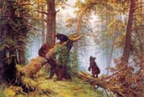

Правильно, это “Утро в сосновом лесу” Ивана Ивановича Шишкина. Глухой сосновый бор пробуждается. Солнце только-только взошло и залило все вокруг своими щедрыми лучами. Взгляните на солнечные лучи. А что мы в оптике называем лучом света? Можно ли на самом деле выделить в солнечном свете луч?
В опытах для изучения световых явлений мы используем узкие пучки света, получаемые с помощью различных отверстий. Можно ли путем уменьшения диаметра отверстия получить световой луч?
А какие природные явления помогают нам разглядеть солнечные лучи на картине? Как это происходит?
( В тумане происходит рассеяние (отражение) света мелкими капельками воды.)
Вот и у М.Ю.Лермонтова в стихотворении “Солнце осени” говорится об этом:
Люблю я солнце осени, когда,
Меж тучек и туманов пробираясь,
Оно кидает бледный, мертвый луч
На дерево, колеблемое ветром,
И на сырую степь. Люблю я солнце...

IV. Линзы, линзы, линзы...
Учитель. Ребята, многие из вас, наверное, читали “Таинственный остров” Ж.Верна. Помните?
“- Но кто же зажег огонь? - спросил моряк.
- Солнце, - ответил Спилетт...
Действительно, Солнце доставило огонь, которым так восторгался моряк. Он не верил своим глазам и был до того изумлен, что даже не мог расспрашивать инженера.
- Значит, у вас было зажигательное стекло? - спросил инженера Герберт.
- Нет, я его изготовил.
И он показал. Это были просто два стекла, снятые инженером со своих часов и часов Спилетта. Он соединил их края глиной, предварительно наполнив водой, и таким образом получилась настоящая зажигательная чечевица, с помощью которой, сосредоточив лучи на сухом мхе, инженер добыл огонь”.
Какой физический прибор сделал инженер?
Наше следующее задание посвящено линзам. Оно так и называется:
“Линзы, линзы, линзы...”.
1. При помощи линзы было получено увеличенное перевернутое изображение пламени свечи. Где находилась свеча относительно линзы?
2. Где была расположена горящая свеча относительно собирающей линзы, если ее изображение получилось уменьшенным?
3. При каком условии собирающая линза может дать изображение предмета, равное по размеру самому предмету?
4. Даны две собирающие линзы. Как их надо расположить, чтобы параллельные лучи, пройдя сквозь обе линзы, остались параллельными?
5. Какими будут изображения букв в книге, если рассматривать их с помощью рассеивающей линзы: прямыми или перевернутыми? увеличенными или уменьшенными? мнимыми или действительными?
6. При каком условии изображение предмета в собирающей линзе получается мнимым?

Каждый правильный ответ - один балл, который заносит группа в свой маршрутный лист.)

Ответы:
1. между фокусом и двойным фокусом.
2. за двойным фокусом.
3. в двойном фокусе.
4. на расстоянии равном сумме их фокусных расстояний.
5. прямые, уменьшенные, мнимые.
6. между линзой и фокусом.
Дополнительный вопрос:
Можно ли сфотографировать мнимое изображение?

V. Второй привал.
Учитель. Мы оказались с вами, ребята, у живописного пруда. Вам знакома эта картина? Как она называется? (Показ картины.) Это “Заросший пруд” Василия Дмитриевича Поленова.
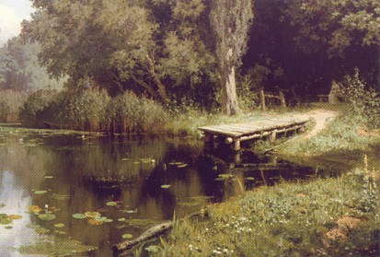

Мне кажется, ребята, что в этом пруду водится много рыбы. Давайте попробуем поймать ее острогой (копьем).
Почему, находясь в лодке, трудно попасть острогой в рыбу, плавающую невдалеке?
(Изображение рыбы в воде мнимое, приподнятое к поверхности, потому что вода - среда оптически более плотная чем воздух. Поэтому целиться острогой следует так, чтобы между рыбой и острием был просвет.)
Ребята, а на поверхности вот этого озера (показ фотографии заката солнца у водоема) против солнца видна сверкающая дорожка. Как она образуется? Почему дорожка всегда ориентирована на наблюдателя?
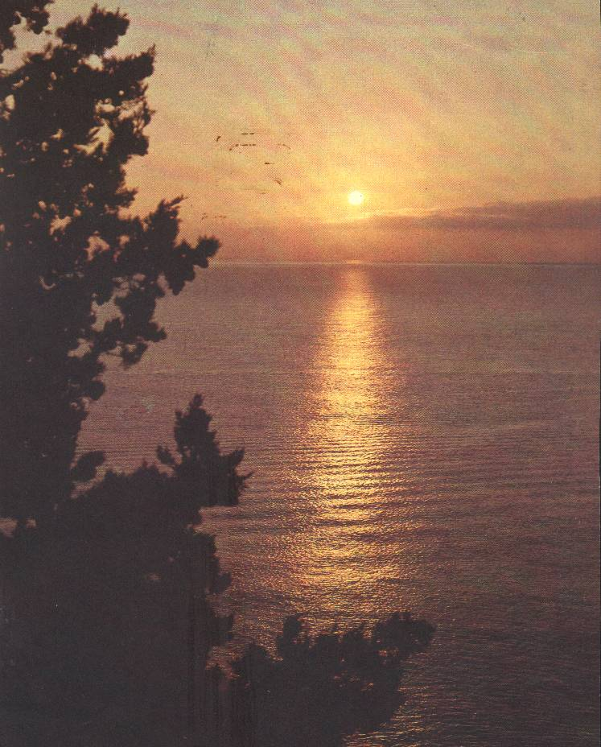
(Дорожка на поверхности воды возникает вследствие отражения света от мелких волн, которые ориентированы в различных направлениях. Поэтому при самых различных положениях наблюдателя отраженные лучи попадают к нему в глаз. Каждый наблюдатель видит “свою” дорожку.)

VI. Задачи - рисунки.
Учитель. А сейчас поработаем с задачами-рисунками. Вы должны обсудить в группе правильный ответ и по моей команде показать сигнальный круг с номером правильного ответа.
1. В какую точку попадет луч света?
1 К
2 С
3 Ж
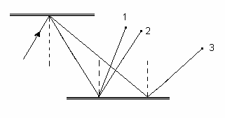
2. Укажите, в каком случае линза, скрытая в ящике, рассеивающая?
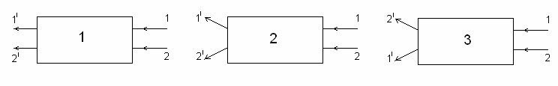
1 К 2 С 3 Ж 2,3 З
3. Два зеркала расположены под прямым углом, и в этот угол положены два яблока. Сколько яблок ты увидишь?
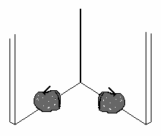 4 К 6 С 8 Ж 10 З
4. Как надо расположить плоское зеркало, чтобы осветить дно колодца. Найдите угол между плоскостью зеркала и вертикалью. Угловая высота солнца над горизонтом 60^{о}.
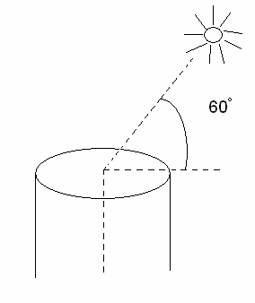15^{о} К 75^{о} С 30^{о} Ж
5. В закрытой коробке, через которую могут проходить лучи, находятся одна или две треугольные призмы. На рисунке показан ход лучей через коробку. Как расположены в ней призмы?
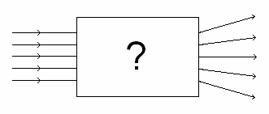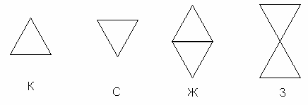

Ответы: 1 С, 2 С, 3 Ж, 4 К, 5 З.
Дополнительный вопрос:
к № 5. Куда отклоняется луч после прохождения треугольной призмы?
(К основанию треугольника.)
(Каждый правильный ответ оценивается одним баллом. Общее количество баллов заносится в маршрутный листок.)

VII. Третий привал.
Учитель. А сейчас, уважаемые путешественники, давайте поразмышляем над следующими интересными вопросами.
1. Всегда ли выпуклая линза является собирающей?
(Если выпуклая линза находится в среде оптически более плотной, чем материал самой линзы, то она является рассеивающей.)
Демонстрация опыта: в прямоугольный сосуд с водой направлено несколько параллельных лучей света. Погрузив в воду круглодонную колбу так, чтобы лучи падали на нее, видим, что после прохождения через колбу лучи расходятся.
(Колба с воздухом представляет собой линзу, оптическая плотность которой меньше оптической плотности воды. Лучи света при переходе из воды в воздух удаляются от перпендикуляра, восставленного к границе раздела двух сред.)
2. Демонстрация: шарик, густо покрытый сажей, опущен в стакан с водой. Шарик кажется блестящим. При вынимании шарика из воды видим, что он покрыт копотью. Почему шарик в воде казался блестящим?
(Частички копоти плохо смачиваются водой. Поэтому вокруг закопченного шарика образуется воздушная пленка. Вследствие полного отражения света от слоя воздуха, образующегося между сажей и водой, шарик кажется блестящим.)

VIII. Один за всех, все за одного.
Учитель. В походе обычно у каждого человека есть свои обязанности, которые он стремится выполнить добросовестно, чтобы не подвести своих товарищей. Но в случае затруднения каждый член группы может рассчитывать на помощь своих друзей. Сейчас каждой команде будет предложено несколько заданий. Ваша задача выполнить их качественно и с наименьшими затратами времени. Каждый член команды выполняет одно из заданий. В случае затруднения разрешается обратиться за помощью к своим товарищам.

1. Глаз наблюдателя находится перед щелью в точке А. Сделав схематический рисунок, покажите на нем: а) какую часть дерева видит наблюдатель; б) в какой точке А₁ перед щелью наблюдатель мог бы видеть все дерево целиком?
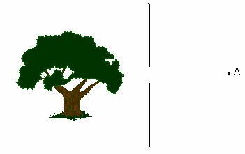
2. Против двух зеркал находится непрозрачный экран с вырезанным в нем отверстием аб в виде стрелки, на которое падает пучок параллельных лучей света. Постройте дальнейший ход этих лучей и определите положение изображения стрелки на экране.
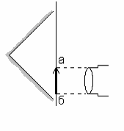
3. Световой луч SA проходит сквозь пластинку с параллельными гранями, укрепленную на поверхности воды в сосуде. Начертите примерный ход луча в пластинке и в воде.
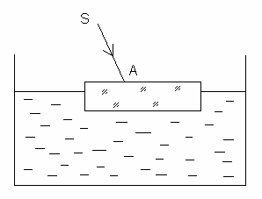
(Каждый правильный ответ оценивается одним баллом. Общее количество баллов заносится в маршрутный листок.)

4. Экспериментальное задание (дается один вариант на команду).
Получите на экране изображение прорези лампы.
1 вариант. Как изменится изображение, если закрыть нижнюю половину линзы?
2 вариант. Как изменится изображение, если закрыть верхнюю половину линзы?
3 вариант. Как изменится изображение, если закрыть центральную часть линзы?
4 вариант. Как изменится изображение, если перед линзой поставить непрозрачный экран с отверстием в центре?

(Обсуждение итогов групповой работы, проверка, оценивание: каждое задание 5 баллов. Оценка идет всем членам группы.) Правильные ответы демонстрируются через мультимедийную электронную доску
Вывод по экспериментальному заданию:
характер изображения не изменится, уменьшится лишь его яркость.

IX. Заключительное слово учителя.
Вот и настало время подведения итогов. Подсчитайте в маршрутном листке “протяженность” путешествия.
Награждение победителей:
37 - 41 балл - “золотая медаль”
31 - 36 баллов - “серебряная медаль”
21 - 30 баллов - “бронзовая медаль”

Х. Задание на дом.
Зеркало все переворачивает наоборот, т.е. дает перевернутое, зеркальное изображение. А можно ли увидеть себя в зеркале таким, каким видят тебя окружающие. Подсказка: попробуйте воспользоваться вторым плоским зеркалом.

Приложение.
Маршрутный листок
№ группы …..
ФИ членов группы ________________________________
Диктант | Линзы | Задачи | Групповая работа |  |  |  | Всего баллов
Диктант | Линзы | Задачи | Дерево | Зеркала | Луч | Эксперимент | Всего баллов

Сигнальный круг разбит на четыре сектора (красный, желтый, зеленый, синий). На него накладывается круг с вырезом четверти, через который показывается цвет правильного ответа.

